Tillsynsbegäran – information om höga naturvärden och fridlysta arter i avverkningsanmälan A 38579-2026 i Karlskrona kommun
Denna tillsynsbegäran behandlar höga naturvärden i avverkningsanmälan A 38579-2026 i Karlskrona kommun som inkom 2026-09-17 och omfattar 3,1 ha.
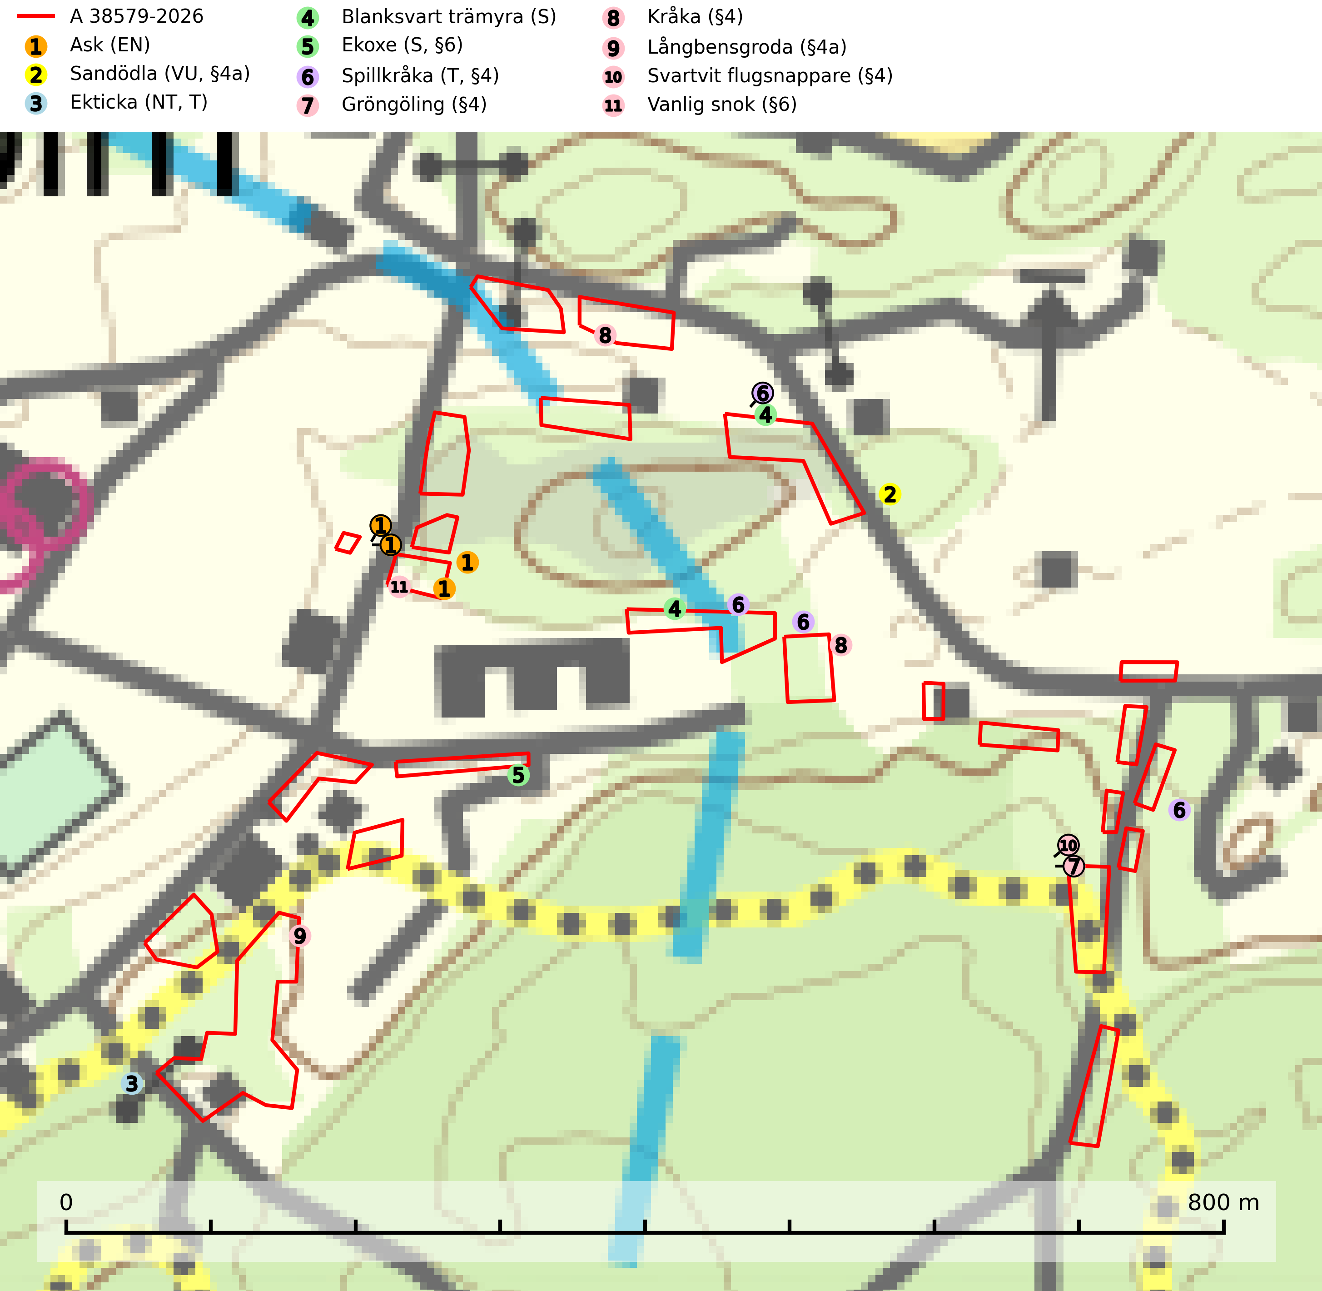
Figur 1. Fyndplatser för naturvårdsarter i och inom 22 meter från avverkningsanmälan. Markörer utan svart kant är placerade på fyndplatsen. Markörer med svart kant är placerade vid sidan av fyndplatsen och har ett svart streck som visar fyndplatsens exakta position. Kartans mittpunktskoordinat är N 6230393, E 537904 i SWEREF 99 TM.
I och inom 22 meter från avverkningsanmälan finns fynd av 11 naturvårdsarter, varav 3 är rödlistade, 8 är fridlysta, 2 är typiska (T) och 2 är signalarter (S): ask (EN), sandödla (VU, §4a), ekticka (NT, T), blanksvart trämyra (S), ekoxe (S, §6), spillkråka (T, §4), gröngöling (§4), kråka (§4), långbensgroda (§4a), svartvit flugsnappare (§4) och vanlig snok (§6). Se Figur 1.

Tillsynsbegäran
Vi begär härmed att Skogsstyrelsen fattar beslut enligt miljöbalken som säkerställer att skogens höga naturvärden bevaras samt att EU-lagstiftning efterlevs och att artskyddsbrott förhindras.
Vi önskar även ta del av de ställningstaganden och beslut som myndigheten meddelar till följd av aktuell avverkningsanmälan och föreningens inlaga (se 34 § förvaltningslagen).

Naturvårdsarter och fridlysta arter
Nedan följer beskrivningar av de naturvårdsarter och fridlysta arter som har sina livsmiljöer och växtplatser i den avverkningsanmälda skogen. Se även ytterligare artfakta i BILAGA 1. De påträffade naturvårdsarterna är ett tydligt kvitto på att det rör sig om en skog med höga naturvärden.
Ask (EN) växer naturligt på frisk till fuktig, näringsrik, mullrik mark, gärna med rörligt, ytnära grundvatten. Asken är mycket viktig för den biologiska mångfalden och den är värd för minst 213 arter i olika organismgrupper, av vilka åtminstone 42 är askspecialister, ytterligare 8 arter förekommer endast på ask och alm. Bland dessa kan nämnas asknätfjäril (EN, §4a), askvårtlav (EN) och askpraktbagge (NT). Det finns en ökad risk att dessa arter försvinner när populationen av ask minskar. Asken är kraftigt drabbad av askskottsjukan, men angripna askar bör inte avverkas eftersom det är så många andra arter knutna till ask, såväl till döda som till levande träd. Eftersom sjukdomen är vindspridd så finns den redan nästan överallt där det finns askar, och till skillnad från almsjukan så förhindrar eller försvårar man inte spridningen genom att ta bort träd. Asken är globalt rödlistad som nära hotad (NT) vilket medför ett internationellt ansvar för arten (SLU Artdatabanken, 2026; IUCN, 2017).
Ekticka (NT) påträffas i löv- och blandskog och hagmark där den växer på levande oftast äldre eller senvuxna ekar. Minskningstakten för den svenska populationen har uppgått till 15 % under de senaste 50 åren och bedöms vara nära gränsvärdet för Sårbar (VU). Ekticka är typisk art för 9020 Nordlig ädellövskog (SLU Artdatabanken, 2025).
Blanksvart trämyra förknippas framför allt med gamla träd, där den gnager ut den murkna veden och fyller hålrummen med sitt konstfulla bo. I och intill bon av blanksvart trämyra och i synnerhet brun trämyra kan flera sällsynta och rödlistade skalbaggar påträffas. Bland dessa kan nämnas knappstumpbagge (EN), Batrisodes adnexus (VU), Batrisodes delaporti (VU), Euryusa coarctata (VU), Euryusa optabilis (VU), Euryusa sinuata (VU), Plectophloeus nitidus (VU), Scydmaenus perrisi (VU), Tachyusida gracilis (VU), Amphotis marginata (NT), Cryptophagus fuscicornis (NT) och Thiasophila inquilina (NT) (SLU Artdatabanken, 2025).
Ekoxe (§6) omfattas av EU:s art- och habitatdirektiv och är fridlyst enligt 6 § artskyddsförordningen. Dess larvutveckling sker i och vid stubbar, i lågor med markkontakt och grövre döda rötter av olika lövträd, även i döda rotdelar på levande träd. I Sverige främst funnen i ek men även några gånger i bok, hassel, ask och björk. Arten lever främst i halvöppna miljöer såsom trädklädda hagmarker eller gles skog, gärna i sydsluttningar. Arten påverkas negativt av brist på grova eller gamla träd och det föreligger indikation på eller misstanke om populationsminskning. Minskningen avser kvalitén på artens habitat (SLU Artdatabanken, 2025).
Spillkråka (§4) omfattas av bilaga 1 i EU:s fågeldirektiv och är typisk art för 9010 Taiga och 9740 Skogsbevuxen myr. Den behöver grova träd, främst tall, asp och bok som boträd. Skogsbruk med korta omloppstider och täta, homogena ungskogar utgör det största hotet. Spillkråka är en nyckelart i skogliga miljöer vars övergivna bohål utnyttjas av flera andra hålhäckande fågelarter och fladdermöss, däribland pärluggla (EN, §4), knipa (§4), salskrake (§4) och skogsduva (§4). Hökuggla (VU, §4) och slaguggla (§4) häckar ofta i högstubbar som brutits av i höjd med ett gammalt spillkråkebo (SLU Artdatabanken, 2026; Skogsstyrelsen, 2016).
Långbensgroda (§4a) är strikt skyddad enligt EU:s art- och habitatdirektiv vilket innebär att hela dess livsmiljö ska bevaras. I Sverige förekommer arten uteslutande i och invid större skogsområden, oftast med betydande lövinslag där den leker i små grunda kärr och permanenta vatten. Kalavverkning av långbensgrodans livsmiljöer bör undvikas och eventuellt skogsbruk ska ske skonsamt genom försiktig gallring och upptagning av mindre gläntor. Arten omfattas av ett åtgärdsprogram för hotade arter (ÅGP) (SLU Artdatabanken, 2026; Ahlén, 2013).

EU:s fågeldirektiv
Europeiska unionens medlemsländer är skyldiga att agera i enlighet med EU:s fågeldirektiv där det uttryckligen står att direktivet gäller för fåglar samt för deras ägg, bon och livsmiljöer (artikel 1). Vidare att de åtgärder som vidtas inte får leda till en försämring av den nuvarande situationen beträffande bevarandet av de fågelarter som avses i artikel 1 (artikel 13). Fågeldirektivet är styrande för tillsynsansvariga myndigheters ärendehantering, ställningstaganden och beslutsfattande.

BILAGA 1 – Fridlysta arter

Spillkråka – ekologi samt krav på livsmiljön
Spillkråka (§4) ingår i bilaga 1 EU:s fågeldirektiv och är typisk art för 9010 Taiga och 9740 Skogsbevuxen myr. Den lever i både barr- och blandskog liksom i ren lövskog. De tätaste populationerna tenderar att finnas i äldre, variationsrik blandskog med gott om död ved och gamla träd. Varje par utnyttjar 400–1000 hektar skog beroende på skogens kvalitet. Skogsbruk med korta omloppstider och täta, homogena ungskogar utgör det största hotet (SLU Artdatabanken, 2026).
Spillkråka är en nyckelart i skogliga miljöer vars övergivna bohål utnyttjas av flera andra hålhäckande fågelarter och fladdermöss, däribland pärluggla (EN, §4), knipa (§4), salskrake (§4) och skogsduva (§4). Hökuggla (VU, §4) och slaguggla (§4) häckar ofta i högstubbar som brutits av i höjd med ett gammalt spillkråkebo (Skogsstyrelsen, 2016).

Referenser – spillkråka
Skogsstyrelsen, 2016. Vägledning för hänsyn till spillkråka. Vägledningar och kunskapsstöd artskydd – Skogsstyrelsen.
SLU Artdatabanken, 2026. Artfaktablad. Naturvård – artfakta. SLU Artdatabanken, Uppsala.

Långbensgroda – ekologi samt krav på livsmiljön
Långbensgroda (§4a) är strikt skyddad enligt EU:s art- och habitatdirektiv vilket innebär att hela dess livsmiljö ska bevaras. I Sverige förekommer arten uteslutande i och invid större skogsområden, oftast med betydande lövinslag. Naturbetesmarker, kärr, bäckar, fuktig ädellövskog, hässlen och ängsmarker är vanliga inslag i artens landmiljöer. Arten omfattas av ett åtgärdsprogram för hotade arter (ÅGP) (SLU Artdatabanken, 2026; Ahlén, 2013).
Långbensgrodan leker i små grunda kärr, dammar etc. som permanent håller vatten, oftast i eller invid lövskogsbestånd. Leken äger rum på vårvintern och är tidigast bland alla svenska groddjur, vanligtvis i mars och början av april, men vissa år börjar den redan i februari, undantagsvis redan i januari. På sommaren rör sig arten över stora skogsområden oftast med betydande inslag av lövskog, sumpskog, kärr eller bäckar. Det säkraste artkännetecknet för långbensgrodan, som liknar vanlig groda och åkergroda, är att trumhinnorna hos långbensgrodan är placerade omedelbart bakom ögonen och ungefär lika stora som ögonen (SLU Artdatabanken, 2026; Ahlén, 2013).
De flesta långbensgrodorna övervintrar på land och vandrar till lekvattnen så snart de kan med hänsyn till väder och eventuellt kvarliggande snö och is. Efter leken försvinner de vuxna grodorna snabbt från lekvattnen och sprider sig över stora områden. Märkning av spelande hanar har vid kontroller följande år visat att de flesta återvänder till samma lekvatten medan en minoritet visar sig i närbelägna vatten upp till ett avstånd av 4 km (Ahlén, 2013).
Avverkning av ädellövskog har ofta gjorts med metoder som starkt missgynnat långbensgrodan och haft stora negativa effekter på mångfalden i övrigt. Det handlar om kalavverkning där alla eller nästan alla träd och större buskar avverkats. Likaså gäller det avverkning och flisning av äldre hässlen som gjorts för energieldning. Ett stort hot mot artens existens i Sverige är den gradvisa omföringen av löv- och blandskog till planterad granskog. Genom uppväxten av gran kring skogskärren försämras lokalklimatet i lekvattnen så att de inte längre blir tjänliga. Vidare missgynnas arten om allt större del av födosöksterrängen och förbindelseleder på land omförs till granskog. Igenplantering av öppna ängar och betesmarker i skogen är särskilt negativ för arten. Bortröjning av hässlen för bete eller för flisning försämrar det lokalklimat som möjliggjort artens existens i världens nordligaste förekomster. Utdikning av kärr i skogen och i marginell jordbruksmark har tidigare förstört många biotoper för arten (SLU Artdatabanken, 2026; Ahlén, 2013).
Alla kända lekvatten måste skyddas mot granplantering inom 100 m från vattnet och själva vattnet måste skonas från dikningspåverkan, urgrävning och sönderkörning. Man bör vidare sträva efter att omgivande skogsmarker behåller betydande inslag av öppen äng, lövskog, sumpskog och kärr. Viktigast av allt är att bevara stora arealer med hässlen. Kalavverkning bör undvikas och eventuellt skogsbruk ska ske skonsamt genom försiktig gallring och upptagning av mindre gläntor (SLU Artdatabanken, 2026; Ahlén, 2013).

Referenser – långbensgroda
Ahlén, I., 2013. Åtgärdsprogram för långbensgroda, 2013–2017 (Rana dalmatina). Naturvårdsverket. Rapport: 6586. https://www.naturvardsverket.se/978-91-620-6586-7
SLU Artdatabanken, 2026. Artfakta: långbensgroda (Rana dalmatina). https://artfakta.se/taxa/100117

